I. TRẮC NGHIỆM
TOÁN – TUẦN 24

Khoanh vào chữ cái đặt trước câu trả lời đúng:

Câu 1. Số gồm 3 chục là:

A. 30 B. 33 C. 3 D. 63

Câu 2. Số gồm 8 đơn vị và 2 chục là:

A. 20 B. 82 C. 28 D. 80

Câu 3. Số 45 gồm 4 chục và …. đơn vị ?

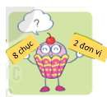
A. 5 B. 4 C. 0 D. 10

Câu 4. Số 90 gồm …..chục và …. đơn vị ?

A. 9 chục và 0 đơn vị B. 0 chục và 9 đơn

C. 9 chục và 9 đơn vị D. 0 chục và 0 đơn vị

Câu 5. 18 chục – 6 chục = … chục

A. 12 chục B. 6 chục C. 90 D. 9

Câu 6. Số 100 gồm …… chục?

A. 100 chục B. 10 chục C. 0 chục D. 6 chục

Câu 7. Số nào là số tròn trăm trong các số sau:

A. 30 B. 300 C. 310 D. 13

II. PHẦN TỰ LUẬN Bài 1. Viết các số:
a. Tròn chục từ 10 đến 90:

……………………………………………………………………………………………

b. Tròn trăm lớn hơn 200 nhỏ hơn 800:

……………………………………………………………………………………………

……………………………………………………………………………………………

Bài 2. Số?

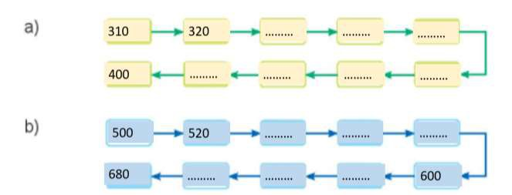

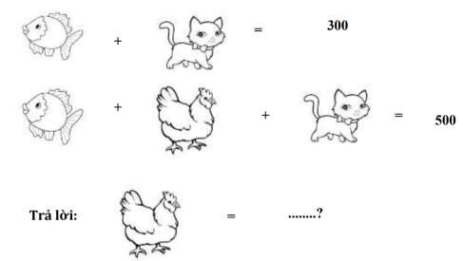
Bài 3: Quan sát hình sau:

Bài 4. Một hộp nhỏ đựng 10 chiếc bánh. Một hộp to đựng 100 chiếc bánh. a) Hôm qua, Rô - bốt bán được 5 hộp nhỏ là ……………. chiếc bánh.
b) Hôm nay, Rô – bốt bán được 6 hộp to là ……………….chiếc bánh .



